Этап Кубка России по радиоуправляемым моделям самолетов воздушного боя RC Combat-спорт.
24 мая в городе Елец прошел первый этап Кубка России по радиоуправляемым моделям самолетов воздушного боя RC Combat-спорт.
В соревнованиях приняло участие 27 экипажей из 7 регионов России, в том числе из Крыма.
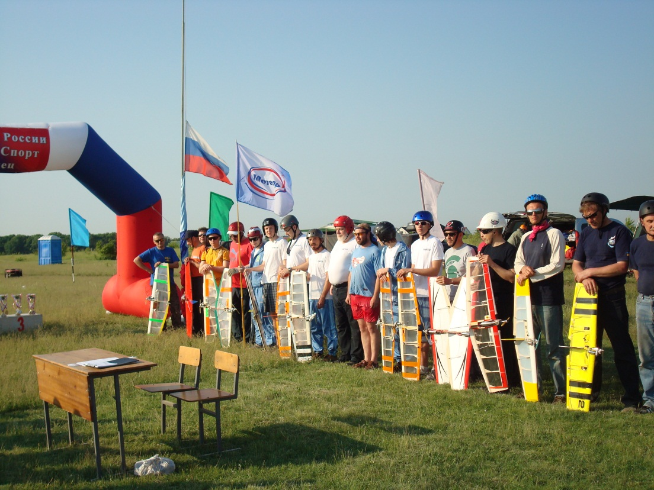
Главным судьей соревнований уже не первый раз был Андрей Макаркин, поэтому всё было четко в соответствии с правилами.
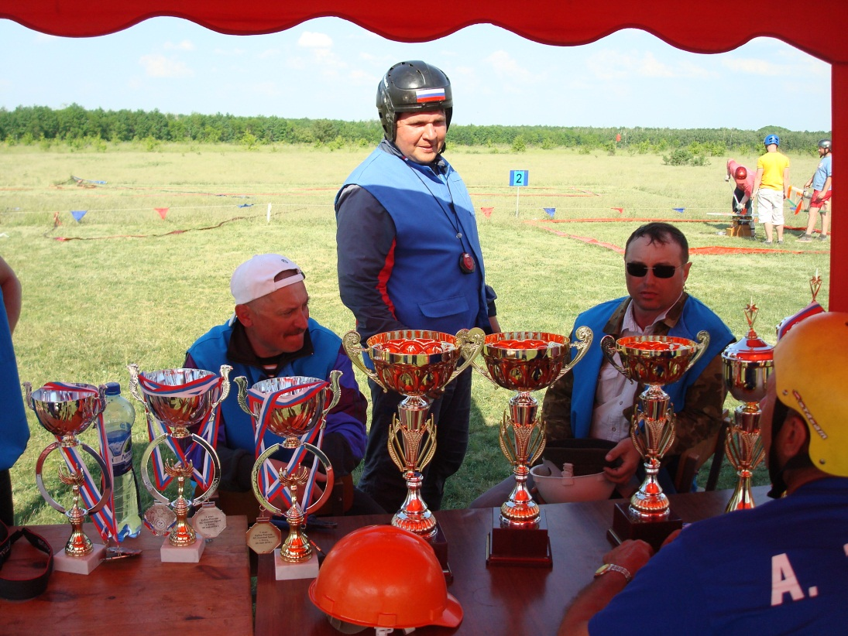
Это была первая встреча бойцов на соревнованиях в сезоне, где можно было оценить подготовку команд и техники. Фаворитом была команда из города Клин, занявшая в итоге 1 командное, а так же 1 и 2 личные места. Нужно отметить команду «Мы из Ельца», занявшую 2 место, выступавшую на совершенно новых двигателях и самолетах собственной конструкции. Самый юный участник соревнований, ставший первым среди юношей тоже из команды города Елец. Третьей стала команда «Крым». Слабые результаты показали лидеры прошлого сезона – команда «Метеор» из Москвы.
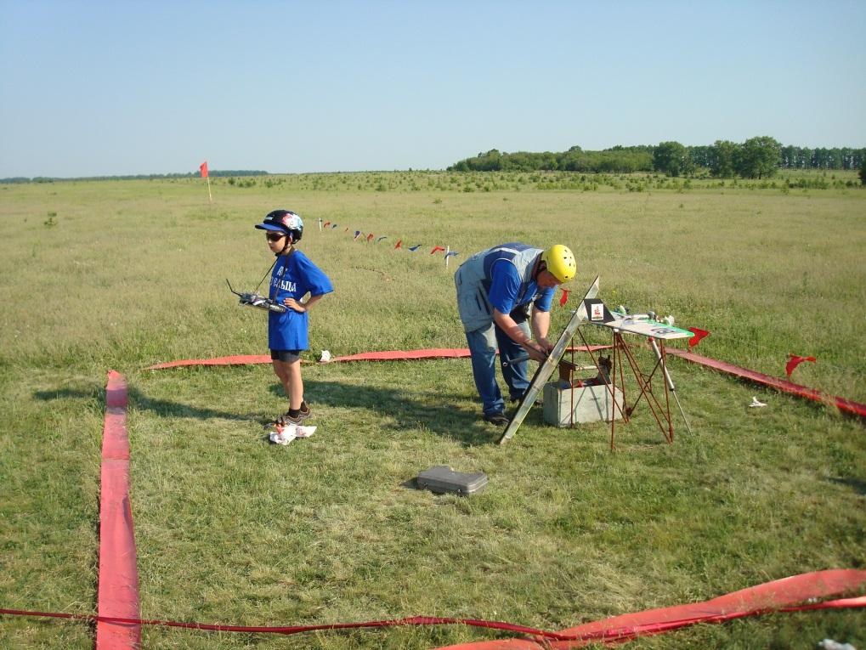
RC Combat-спорт – это бой «один на один». Правила очень сильно перекликаются с правилами кордового боя. Может поэтому в этом классе много бойцов из F-2-D и техники под двигатель 2,5 куб.см.
Сезон открыли, почувствовали спортивный азарт и адреналин, готовимся ко второму этапу в Воронеже в конце июня.
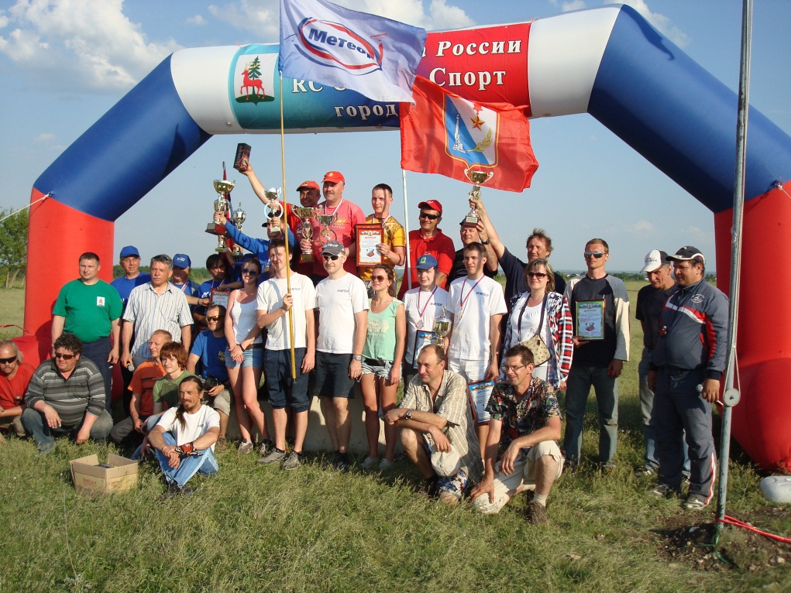
Хотелось бы выразить большую благодарность за высокий уровень подготовки и организацию соревнований руководителю команды «Мы из Ельца» Александру Зайцеву.
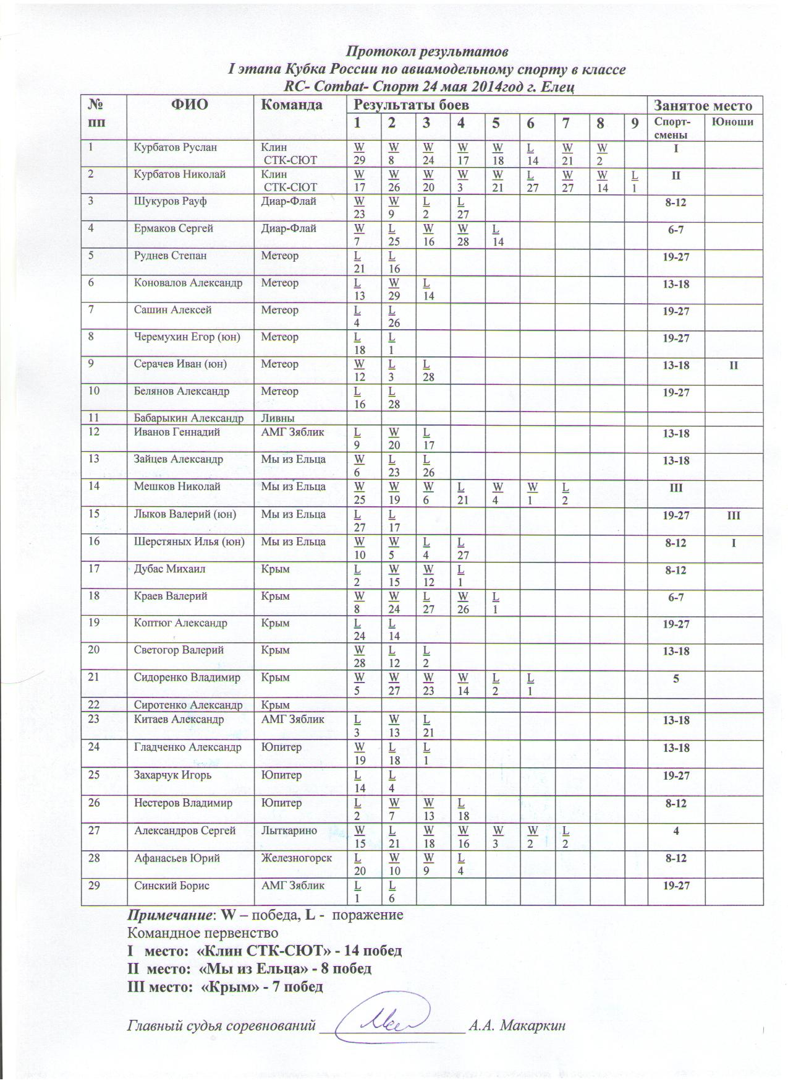
Информацию подготовил Владимир Тыринов АК Метеор.

